DIỄN ĐÀN
LẮNG NGHE HỌC SINH NÓI
NĂM HỌC 2017 - 2018

“Lắng nghe học sinh nói” chính là tên gọi một chương trình do Trường Tiểu học Đông Ba đã thực hiện trong suốt những năm qua, nhằm nắm bắt được tâm tư, nguyên vọng, những thắc mắc, những ý kiến mà các em học sinh trong nhà trường muốn nhắn gửi, đóng góp đến Ban giám hiệu, các thầy cô giáo là cán bộ, giáo viên và nhân viên trong nhà trường để các hoạt động dạy và học của nhà trường ngày càng hoàn thiện hơn.
Diễn đàn “Lắng nghe học sinh nói” lần 2 trong năm học 2017 - 2018 đã được diễn ra vào sáng ngày 26/3/2018 với sự tham dự của tập thể hội đồng sư phạm nhà trường cùng 1068 em học sinh Trường Tiểu học Đông Ba.
Các em đã đóng góp các ý kiến cho nhà trường từ việc dạy học của các thầy cô giáo, cơ sở vật chất, trang thiết bị, các hoạt động bán trú và hoạt động phong trào, vui chơi giải trí mà nhà trường đã tổ chức từ đầu năm đến nay cho các em. Lần lượt các ý kiến của các em về hoạt động chuyên môn dạy - học đã được thầy Trần Minh Đức - Phó Hiệu trưởng nhà trưởng giải đáp, các hoạt động phong trào cũng được cô Nguyễn Thị Kim Phương - Bí thư Chi đoàn nhà trường trả lời.
Cô Dương Thái Thanh Nhàn - Hiệu trưởng nhà trường, là người đứng đầu, chịu trách nhiệm chính trước các hoạt động chung của nhà trường cũng đã ghi nhận những đóng góp tích cực của các em học sinh và hứa sẽ lãnh đạo nhà trường ngày một tốt hơn, hoàn thiện hơn. Để các em luôn cảm thấy rằng: Mỗi ngày các em đến với Trường Tiểu học Đông Ba này sẽ là mỗi ngày vui và sẽ những kỉ niệm đó sẽ lưu giữ mãi trong ký ức của những tháng năm học trò dưới mái trường thân yêu này.
Một số hình ảnh
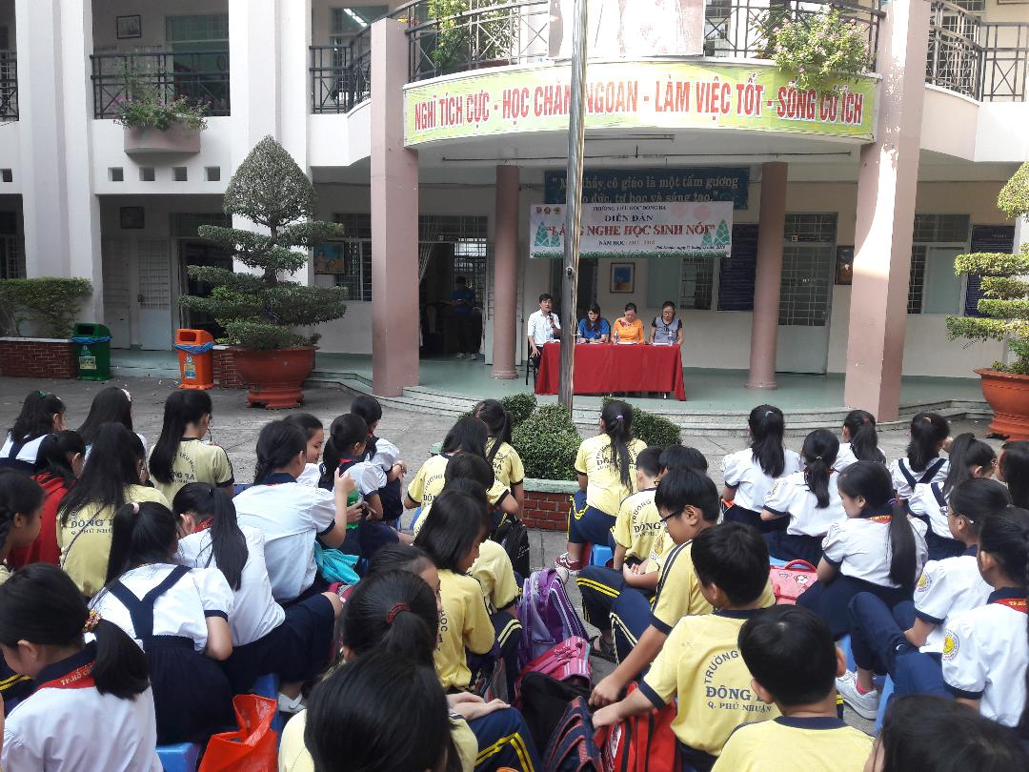 | 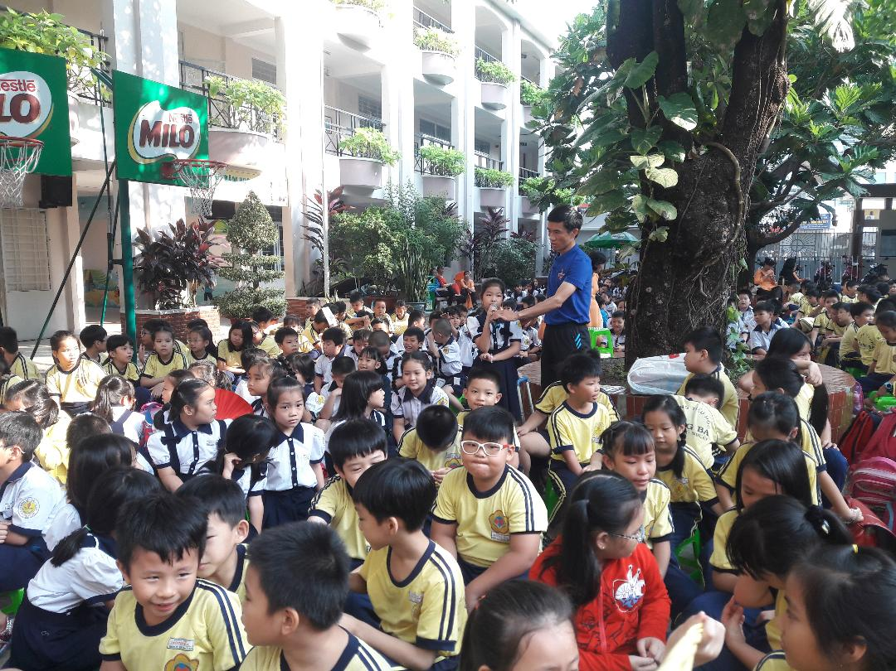
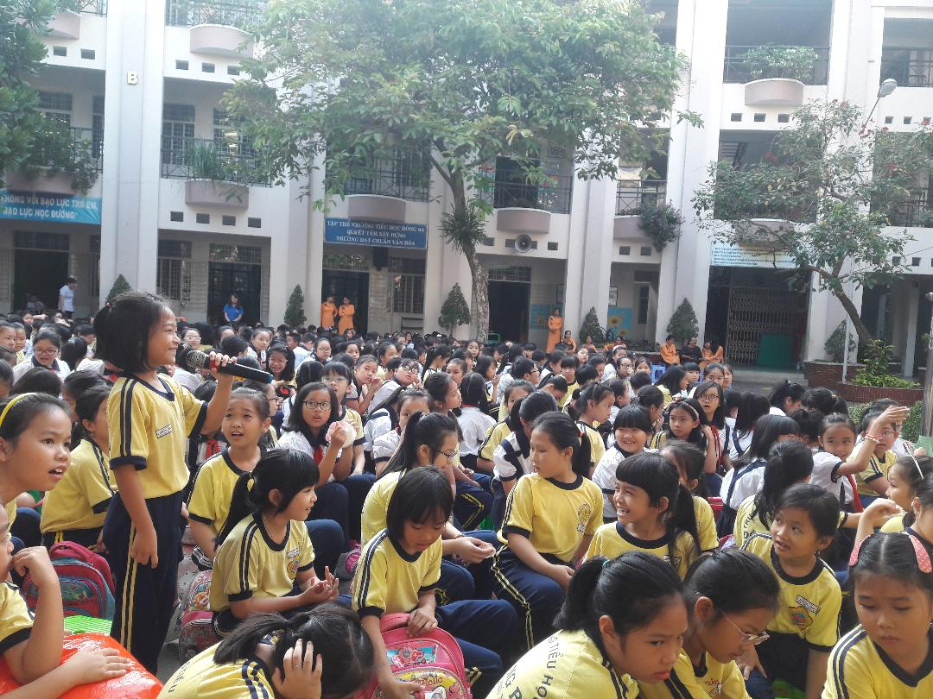 | 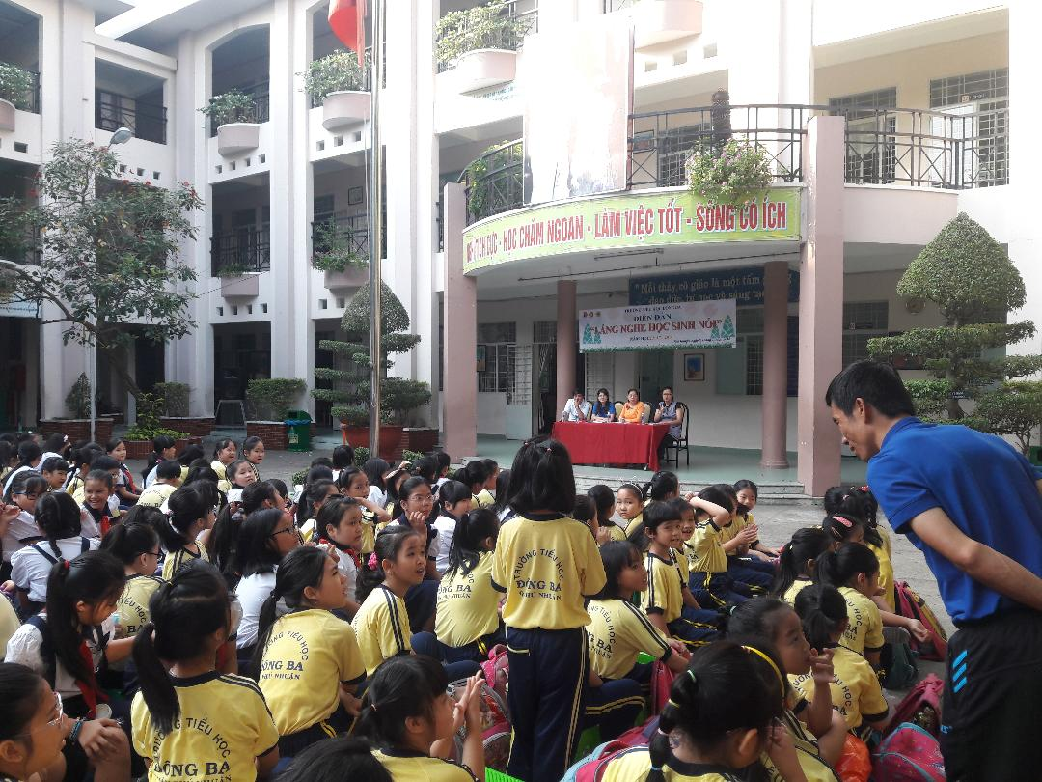
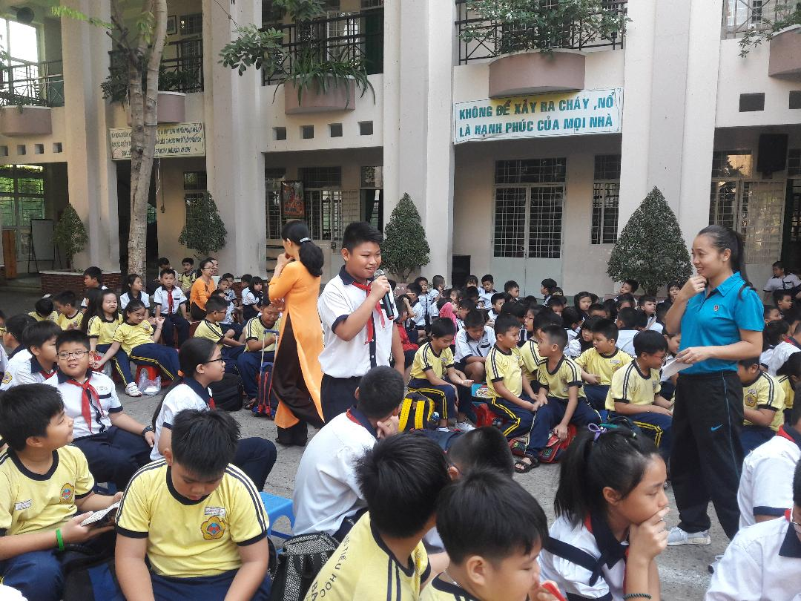 | 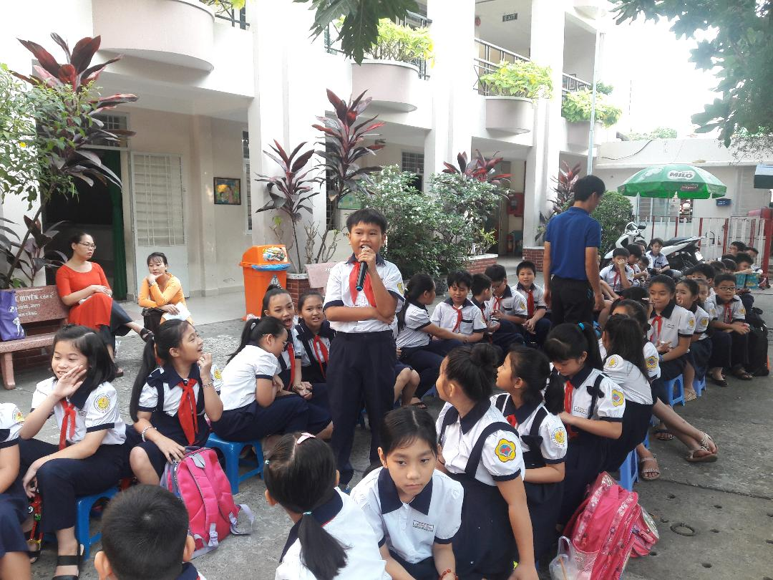

Tác giả: Phan Trần Đăng Đại
0902847639

